ШИФРОВАНИЕ ИЗОБРАЖЕНИЙ С ИСПОЛЬЗОВАНИЕМ МОДИФИЦИРОВАННОГО АЛГОРИТМА AES И ЕГО СРАВНЕНИЕ С ОРИГИНАЛОМ АЛГОРИТМА AES

Гордов Н.А., Бабаян М.Г., Буглак А.В., Пилипенко И.А., Сафарьян О.А., Черкесова Л.В.

Донской государственный технический университет

АННОТАЦИЯ
В современном мире оптимизация – это то, о чем нужно говорить. Стремительный рост интернета и коммуникационных технологий сделали неизбежным широкое использование изображений. Особые характеристики изображения, такие как, высокая скорость передачи с ограниченной пропускной способностью, избыточность, объемная емкость и корреляция между пикселями, делают стандартные алгоритмы непригодными для шифрования изображения. Чтобы преодолеть эти ограничения для приложений реального времени, разработка новых алгоритмов, требующих меньшей вычислительной мощности при сохранении достаточного уровня безопасности, всегда вызывала интерес. В статье предлагается алгоритм, основанный на модифицированном расширении ключа AES, в котором процесс шифрования является побитовым исключающим или операцией набора пикселей изображения вместе со 128-битным ключом, который изменяется для каждого набора пикселей.
Ключевые слова: Расширение ключа AES, шифрование изображений, модифицированный алгоритм, конфиденциальность изображений.

ВВЕДЕНИЕ
Цифровое изображение определяется как двумерный прямоугольный массив. Элементы этого массива обозначены как пиксели. Каждый пиксель имеет значение интенсивности (цифровое число) и адрес местоположения (строка, столбец). Многие приложения, такие как базы данных военных изображений, конфиденциальные видеоконференции, личные онлайн-альбомы с фотографиями, системы медицинской визуализации, кабельное телевидение, требуют быстрого и эффективного способа шифрования изображений для хранения и передачи. В литературе было предложено множество методов шифрования, и наиболее распространенным способом защиты больших мультимедийных файлов является использование обычных методов шифрования.
Алгоритмы массового шифрования с закрытым ключом, такие как Triple DES или Blowfish, не подходят для передачи больших объемов данных. Из-за сложности внутренней структуры, они не очень быстрые с точки зрения скорости выполнения и не могут применяться к изображениям в сценарии реального времени. Также традиционные методы шифрования, такие как DES, AES и т. д., не могут применяться к изображениям из-за внутренних свойств изображений, таких как объем данных, избыточность и высокая корреляция между пикселями. Алгоритмы шифрования изображений могут стать неотъемлемой частью процесса доставки изображений, если они нацелены на эффективность и в то же время сохраняют высочайший уровень безопасности. Самые ранние типы шифрования были простыми, с использованием таких методов, как замена каждой буквы в предложении на ту, которая идет после нее в алфавите. Под этим видом кода предыдущее предложение становится зашифрованный текст.
У DES есть только 56–битный ключ (по сравнению с максимальным 256–битным ключом в AES) так как технологии и методы взлома улучшились, атаки на него стали более практичными.
Первое зашифрованное сообщение DES было взломано в 1997 году в рамках проекта DESCHALL в рамках конкурса RSA Security. В следующем году Electronic Frontier Foundation (EFF) построил взломщик DES, который мог взломать ключ всего за два дня. В 1999 году EFF и первый компьютерный коллектив в Интернете, распределенный .net, объединились, чтобы сократить это время до 24 часов.
Шифр AES является блочным комбинированным шифром и использует так называемую архитектуру «квадрат», т.е. все преобразования производятся в рамках одного квадрата. Такой квадрат имеет размер 16x16, заполняется по столбцам и называется матрицей состояний [1].

- Блочное кодирование и теоретико-методологические
материалы AES шифрования

Следует сказать, что алгоритм AES оперирует байтами, т.е. числами от 0 до 255, при этом все байты являются конечного поля Галуа GF (2⁸), построенного с помощью неприводимого полинома m(x) = x⁸ + x⁴ + x³ + x + 1.
При совершении операций сложения и умножения следует помнить, что они должны производиться в этом поле. Сложение может выполняться как побитовое XOR между элементами поля, а с умножением обстоит несколько сложнее: числа должны быть представлены в виде полиномов степени 7, затем эти полиномы должны быть перемножены друг с другом по обычным правилам, а далее должен быть найден остаток от деления на m(x). Соответствующее число будет являться результатом умножения.
Размер ключа в AES может составлять 128, 192 или 256 бит. В зависимости от этого версии алгоритма обозначаются AES-128, AES-192 и AES-256. Также различается число раундов шифрования – 10, 12 и 14 раундов соответственно.
Схема шифрования блока данных показана на рисунке 1.


Рисунок 1 – Схема шифрования AES

В данной схеме KeyExpansion – процедура расширения ключа. Дело в том, что начальный ключ имеет длину 16, 24 или 32 байт. Этого недостаточно для того, чтобы произвести шифрование блока в 10, 12 или 14 раундов [2]. Соответственно, ключ должен быть расширен. Расширение заключается в следующем:
1. Начальный ключ должен быть представлен в виде конкатенации байтов в слова по 4 байта. То есть, в AES-128 это будут слова (w₀, w₁, w₂, w₃), в AES-192 будет 6 таких слов, а в AES-192 – 8;
2. Обозначим k := len(key) // 32, где len(key) – длина начального ключа;
3. В AES-128 и AES-192 получение слов w_{i} , где i = [4; 43] и [6; 52] происходит следующим образом:
3.1. Если i (mod k) ≠ 0, то w_{i} = w_{i-1} + w_{i-k}; иначе w_{i} = t + w_{i-k} , где

t = SubWord(RotWord(w_{i-1})) + Rcon_{i/k – 1},

где RotWord и SubWord – аналоги процедур ShiftRows и SubBytes (будут описаны далее), но применяемые к одному слову; Rcon = {0x01000000, 0x02000000, 0x04000000, 0x08000000, 0x10000000, 0x20000000, 0x40000000, 0x80000000, 0x1b000000, 0x36000000} – массив раундовых констант;
- В AES-256:
  - Если (i mod 8) ≠ 0:
    - Если (i mod 4) ≠ 0, то w_{i} = w_{i-1} + w_{i-8};
    - Если (i mod 4) = 0, то w_{i} = SubWord(w_{i-1}) + w_{i-8}.
  - Иначе иначе w_{i} = t + w_{i-8}, где
t = SubWord(RotWord(w_{i-1})) + RCon_{i/8-1}.
AddRoundKey – суммирование текущей матрицы состояния с раундовым ключом, выполняемое поэлементно.
SubBytes – нелинейное преобразование, заключающееся в замене каждого байта матрицы state на соответствующий ему байт специальной таблицы замен, называемой также S-box.
ShiftRows – преобразование, в котором строки матрицы state циклически сдвигаются влево на число позиций, соответствующее номеру строки (индексация строк происходит с 0).
Для дешифрования используется последовательность обратных преобразований к приведенным, что оказывается возможным, поскольку все операции, выполняемые в каждом раунде, обратимы [3]. Дешифрование показано в виде схемы на рисунке 2.
Следует отметить, что преобразование AddRoundKey не нуждается в инвертировании, поскольку операция XOR является обратной к самой себе.
Python содержит встроенный модуль, благодаря которому возможно зашифровать данные по алгоритму AES, но для обучения предпочтительнее самостоятельная реализация, поэтому необходимо будет описать на языке программирования все функции, используемые для шифрования и дешифрования.
Свойства линейных блочных кодов используются во многих приложениях. Например, свойство уникальности синдрома-смежности линейных блочных кодов используется в формировании решетки, одном из самых известных кодов формирования. Это же свойство используется в сенсорных сетях для кодирования с распределенным источником [4].
Любое блочное шифрование в общем виде представляет собой закон отображения множества входных блоков исходного сообщения на множество блоков зашифрованного текста. Кроме того, этот закон значительно зависит от закрытого ключа шифрования.
В принципе, блочный шифр является шифром замены над очень большим алфавитом (из десятков и сотен бит). Потенциально, любое шифрование с использованием метода замены можно описать полной таблицей соответствия между входными и выходными данными. Однако, для того чтобы охарактеризовать только одно отображение на 64-битный блок (то есть, алфавит из 2⁶⁴ элементов) понадобится

64х264 – 270
бит запоминающего устройства. Такое отображение будет применено только при каком-то одном конкретном значении ключа. Поэтому современное блочное шифрование - это закон, который описывает данное преобразование алгоритмически.

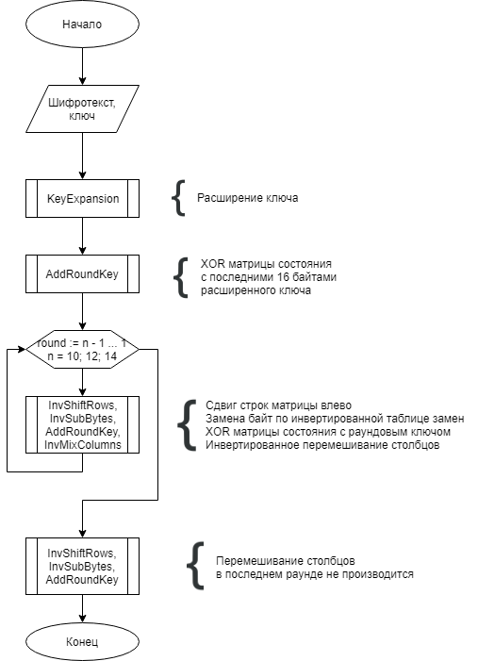
Рисунок 2 – Схема дешифрования по AES

С любым видом шифрования всегда есть компромиссы. Вы могли бы легко иметь стандарт, который был бы экспоненциально более безопасным, чем AES, но для шифрования и дешифрования понадобилось бы слишком много времени, чтобы иметь какое-либо практическое применение. В конце концов, блочный шифр Rijndael был выбран NIST из-за его всесторонних возможностей, включая производительность как на аппаратном, так и на программном обеспечении, простоту реализации и уровень безопасности.
Правительство США отправилось в пятилетнюю миссию для оценки различных методов шифрования, чтобы найти новый стандарт, который был бы безопасным. Национальный институт стандартов и технологий (NIST) объявил, что он окончательно сделал свой выбор в конце 2001 года.
Их выбор был определенным подмножеством блочного шифра Rijndael с фиксированным размером блока 128 бит и ключами 128, 192 и 256 бит. Он был разработан Джоан Деймен и Винсентом Райменом, двумя криптографами из Бельгии. В мае 2002 года AES был утвержден в качестве федерального стандарта США и быстро стал стандартным алгоритмом шифрования для остального мира.
AES имеет три разных длины ключа. Основное различие заключается в количестве раундов, через которые проходят данные в процессе шифрования, 10, 12 и 14 соответственно. По сути, 192-битные и 256-битные обеспечивают больший запас безопасности, чем 128-битные.
В современном технологическом ландшафте 128-битного AES достаточно для большинства практических целей. Высокочувствительные данные, обрабатываемые лицами с экстремальным уровнем угрозы, такие как документы TOP SECRET, контролируемые военными, вероятно, следует обрабатывать с использованием 192 или 256-битного AES.
Если вы параноик, вы можете использовать 192 или 256-битное шифрование, где это возможно. Это хорошо, если вам легче спать по ночам, но в большинстве случаев это не обязательно. Это не обошлось без затрат: дополнительные четыре раунда 256-битного шифрования делают его примерно на 40 процентов менее эффективным.
AES основан на принципе проектирования, известном как сеть замещения-перестановки, и эффективен как в программном, так и в аппаратном обеспечении. В отличие от своего предшественника DES, AES не использует сеть Feistel. AES - это вариант Rijndael с фиксированным размером блока 128 бит и размером ключа 128, 192 или 256 бит. В отличие от этого, Rijndael указывается с размерами блоков и ключей, которые могут быть кратными 32 битам, с минимальным значением 128 и максимальным размером 256 бит.
AES работает с массивом байтов старшего порядка 4 × 4, называемым состоянием. Большинство расчетов AES выполняются в определенном конечном поле.
Например, 16 байтов, b₀, b₁,…,b₁₅ представлены на рисунке 3:
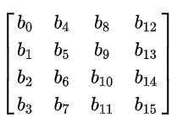
Рис. 3 Представление в виде двухмерного массив

Размер ключа, используемый для шифра AES, определяет количество раундов преобразования, которые преобразуют входной файл, называемый открытым текстом, в конечный выходной файл, называемый шифротекстом. Количество раундов выглядит следующим образом:
- 10 раундов для 128-битных ключей.
- 12 раундов для 192-битных ключей.
- 14 раундов для 256-битных ключей.
Каждый раунд состоит из нескольких этапов обработки, один из которых зависит от самого ключа шифрования. Набор обратных циклов применяется для преобразования зашифрованного текста обратно в исходный открытый текст с использованием того же ключа шифрования [5].
В литературе было предложено большое количество криптографических алгоритмов для изображений. Си Джей Куо предложил метод шифрования изображения, известный как искажение изображения, при котором зашифрованное изображение получается путем сложения фазовых спектров простого изображения со спектрами ключевого изображения. Этот метод безопасен, но сжатие изображений не рассматривается. Никола Бурбаки представил новую методологию, которая выполняет как сжатие без потерь, так и шифрование двоичных и полутоновых изображений. Схемы сжатия и шифрования основаны на шаблонах SCAN, созданных с помощью методологии SCAN. SCAN - это основанная на формальном языке методология двумерного пространственного доступа, которая может эффективно определять и генерировать широкий спектр путей сканирования или кривых заполнения пространства. Чин Чен Чанг использовал популярную технику сжатия изображений, векторное квантование для разработки эффективной криптосистемы. Изображения сначала раскладываются на векторы и последовательно кодируются вектор за вектором. Фридрих Иржи продемонстрировал построение техники симметричного блочного шифрования на основе двумерной стандартной хаотической карты. Джорж Шарингер разработал метод шифрования изображений на основе потока Колмогорова, в котором все изображение берется как блок и переставляется через хаотическую систему, управляемую ключом. Генератор псевдослучайных регистров сдвигового регистра также используется для искажения данных. Спирос Магливерас использовал случайную комбинацию перестановок битов, пикселей и блоков. Перестановка битов уменьшает воспринимаемую информацию, тогда как перестановка пикселей и блоков обеспечивает высокий уровень безопасности. Данные цветного изображения рассматриваются в Жанг и Карим, где используется двухфазный метод. Цветные изображения зашифровываются из проиндексированного изображения и, таким образом, дешифруются обратно в его цветовой формат. В работе Ву и Куо описано избирательное шифрование на основе таблицы цифровых коэффициентов. Было показано его ограничение из-за менее внятного восстановленного изображения. Цветные и полутоновые изображения были рассмотрены в работе Кога и Ямамото, где было разработано решетчатое расширение для Визуальной схемы обмена секретами (VSSS). Подход к хешированию для криптографии изображений используется Венкатесан и другие. Полученые вейвлет–представления изображений и введена новая рандомизированная стратегия хеширования. Существует несколько криптосистем, таких как шифрование данных, стеганография, цифровая подпись были предложены для повышения безопасности секретных изображений. Однако одним из общих недостатков этих методов является их политика централизованного хранения, когда все защищенное изображение обычно хранится на едином носителе информации. Если взломщик обнаруживает аномалию в носителе информации, на котором находится защищенное изображение, он или она может перехватить его, попытаться расшифровать секрет внутри или просто разрушить весь носитель информации, и как только носитель информации будет уничтожен, секретное изображение также будет потеряно навсегда.

- Предлагаемый алгоритм

Алгоритм основан на методе расширения ключа MAES.
Теперь давайте посмотрим на модифицированную технику расширения ключа. Расширение ключа AES. Изменения:
pth=im13;
pt = hex2dec(pth);
keyh = {'12' '4e' '15' '16' '28' 'ae' 'd2' 'a6'...'ab' 'f7' '15' '88' '09' 'cf' '4f' '3c'};
key = hex2dec(keyh);
s = aesinit(key); %inserting key in a image
ii=0;
% -----------------------------------------------------------------------
% ECB test of AES-128
ct = aes(s, 'enc', 'ecb', pt);% encoding of image
enc_time=toc(tstart);
for i=1:s11(1)
for j=1:s11(2)
ii=ii+1; ct1(j,i)=ct(ii);
end
end
ct1=uint8(ct1);
Модификации в AES (Ключевое исключение).
Некоторые изменения, внесенные в вышеупомянутый процесс расширения ключа, улучшают качество шифрования, а также усиливают лавинный эффект в результирующем образе шифра.
%%
pth=im13;
pt = hex2dec(pth);
keyh = {'12' '4e' '15' '16' '28' 'ae' 'd2' 'a6'...'ab' 'f7' '15' '88' '09' 'cf' '4f' '3c'};
key = hex2dec(keyh);
s = aesinit(key); %inserting key in a image
ii=0;
% % ECB test of AES-128
ct = aes(s, 'enc', 'ecb', pt);% encoding of image
for i=1:s11(1)
for j=1:s11(2)
ii=ii+1; ct1(j,i)=ct(ii);
end
end
ct1=uint8(ct1);
pt2 = aes(s, 'dec', 'ecb', ct);
ii=0;
for i=1:s11(1)
for j=1:s11(2)
ii=ii+1;
pp1(j,i)=pt2(ii);
end
end

Вовлеченные шаги:

- Выбор ключа: отправитель и получатель согласовывают 128-битный ключ.
- Этот ключ используется для шифрования и дешифрования изображений. Это метод шифрования с симметричным ключом, поэтому они должны передавать этот ключ безопасным способом. Ключ представлен в виде блоков k [0], k [1]… k [15]. Где каждый блок имеет длину 8 бит (8 * 16 = 128 бит).
- Генерация нескольких ключей: отправитель и получатель теперь могут независимо генерировать ключи, необходимые для процесса, используя описанный выше метод модифицированного расширения ключа AES. Это однократный процесс; эти расширенные ключи можно использовать для будущих сообщений любое количество раз, пока они не изменят свое начальное значение ключа.
- Шифрование:
Шифрование выполняется в промежутках, где мы обрабатываем 16 пикселей в каждом пролете. Мы выполняем две операции XOR и преобразование суббайтов для каждого набора пикселей. Поскольку мы выполняем две операции XOR, используя наш расширенный ключ для каждого набора пикселей, невозможно получить ключ из простого изображения и зашифрованного изображения, а для улучшения нелинейности мы также используем значения s-box, используемые в AES. Две операции XOR или Nor приводят к раскрытию ключей для целей дешифрования.
- Расшифровка: процесс расшифровки аналогичен шифрованию, но мы используем обратное преобразование суббайтов, а также обратный порядок операции XOR с использованием расширенного ключа.

- Результаты эксперимента и выводы

Алгоритм был реализован в МатЛаб 7.6.0 в среде Windows с системной конфигурацией процессора Intel Core i3 с 4 ГБ оперативной памяти. Предлагаемый алгоритм был протестирован на различных изображениях. Хорошая процедура шифрования должна быть устойчивой к любым криптоаналитическим, статистическим и “brute force” атаками.
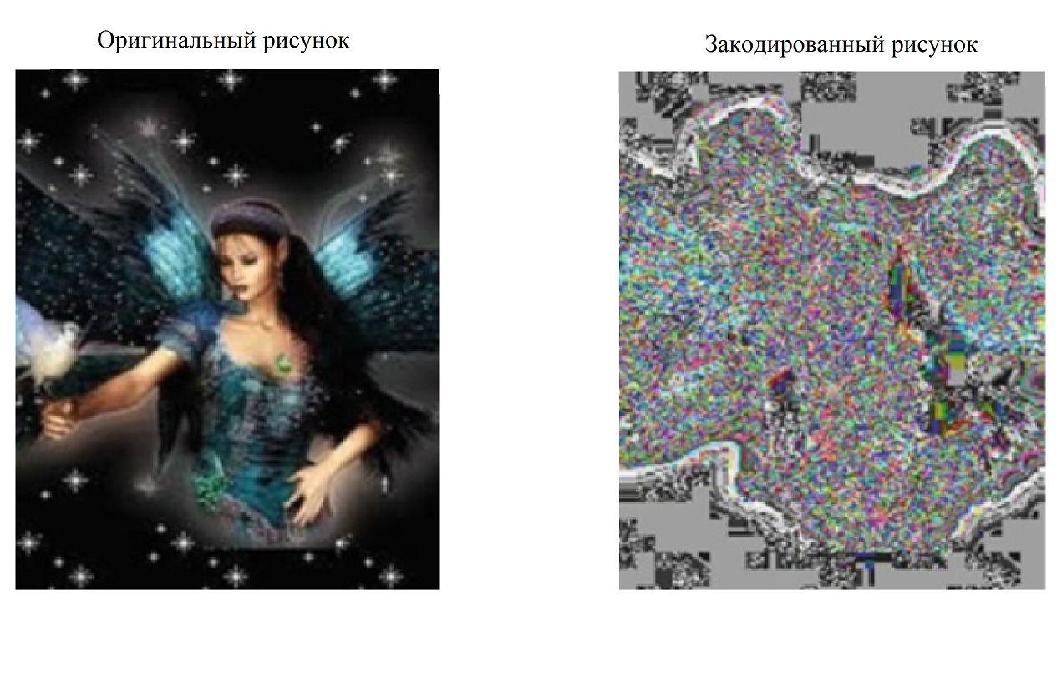
Рисунок 4. Оригинальный и закодированный 1 пример
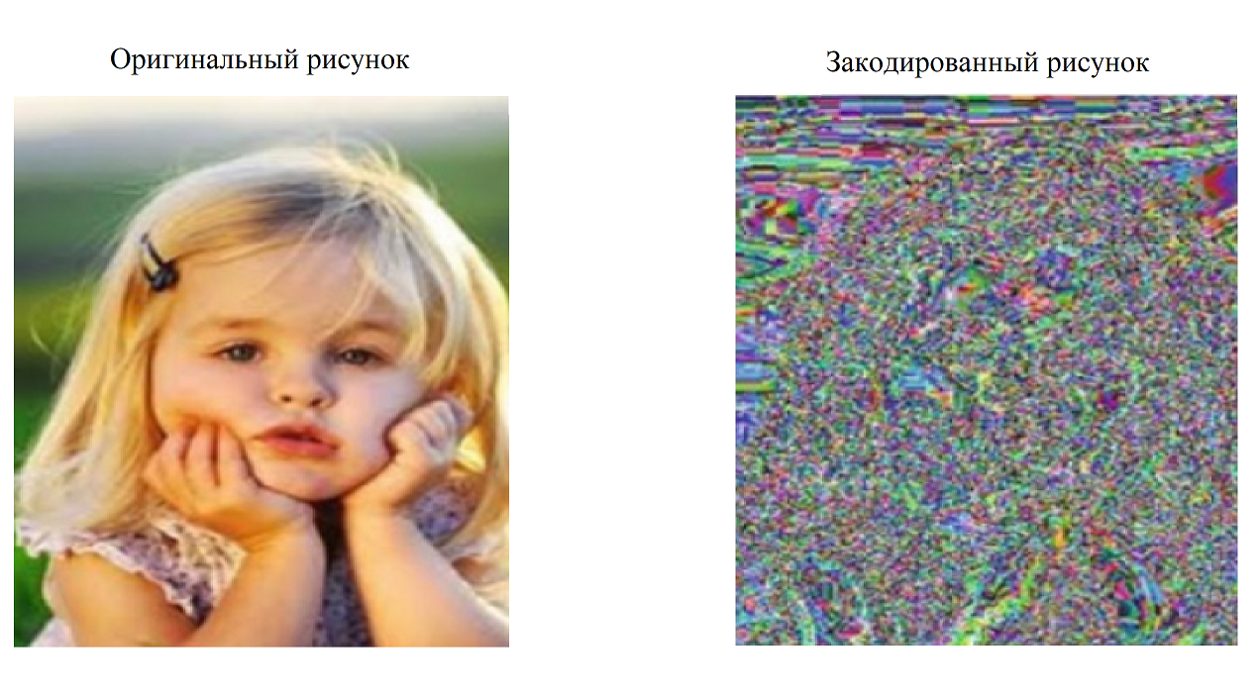 Рисунок 5. Оригинальный и закодированный 2 пример

Для предотвращения утечки информации противнику также выгодно, если зашифрованное изображение имеет небольшое или не имеет статистического сходства с простым изображением. Гистограмма изображения показывает, как пиксели в изображении распределяются, путем графического отображения количества пикселей на каждом уровне интенсивности цвета. Гистограмма зашифрованного изображения довольно однородна и значительно отличается от соответствующих гистограмм исходного изображения и, следовательно, не дает никакого ключа к использованию какой-либо статистической атаки на предлагаемое шифрование изображения.
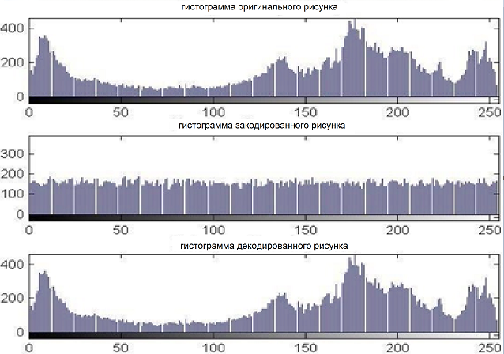

Рисунок 6. Гистограммы изображения в определенных шагах

Таблица 1. Анализ
АЛГОРИТМ AES | АЛГОРИТМ MAES
Шум: 69397.000000  Среднеквардратичная ошибка: 1.734925  ПИК: 255.000000  Пиковое отношение сигнал / шум : 45.737997  NC: 0,998100  Время закодирования: 34,112637  время декодирования: 4,460517  энтропия: 5,114933  общее время исполнения 43.058996 | шум = 0  Среднеквадратичная ошибка= 1.0000e-003  пик = 255  Пиковое отношение сигнал / шум = 78,1308  Общее затраченное время… .5.641608

В результате полученных измерений можно спроецировать их на рисунках.
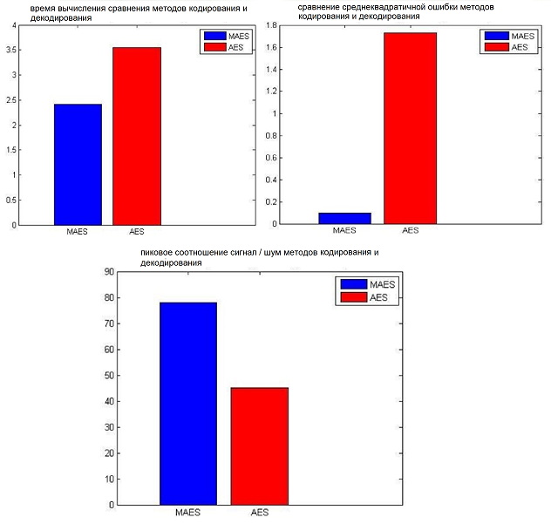
Рисунок 7. Наглядное сравнение алгоритмов AES и MAES

Вывод. В этой статье была предложена новая модифицированная версия AES для разработки безопасного метода симметричного шифрования изображений. AES расширен для поддержки генератора потока ключей для шифрования изображений, который может решить проблему текстурированных зон, существующих в других известных алгоритмах шифрования. Детальный анализ показал, что новая схема обеспечивает высокий уровень безопасности и может быть легко реализована как аппаратно, так и программно. Генератор ключевого потока имеет важное влияние на производительность шифрования.

Список литературы

1. Беляев М.А. Основы информатики. М.: Триумф, 2015 — 200 с.

2. Берлекэмп Э. Алгебраическая теория кодирования: учебное пособие. М.: Триумф, 2012. – 670 с.

3. Васильев Е.В. Компьютерная графика. М.: Триумф, 2015. - 102 с.

4. Васильев К.К. Теория электрической связи: учебное пособие. Ульяновск: УлГТУ, 2013. – 452 с.

5. Васильев, А.Н. Python на примерах. Практический курс по программированию: учебник / А.Н. Васильев. – СПб.: Наука и техника, 2016. – 432 с.

6. Верещагин Н. К., Щепин Е. В. Информация, кодирование и предсказание. М.: ФМОП, МЦНМО, 2016.–240 c.

7. Вернер М. Основы кодирования: учебник для ВУЗов. М.: Техносфера, 2014. – 288 с.

8. Гоппа В.Д. Введение в алгебраическую теорию информации. М.: ФИЗМАТЛИТ, 2013. - 112 c.

9. Дворкович В.П., Дворкович А.В. Цифровые видеоинформационные системы. М.: Горячая линия-Телеком, 2015. – 126 с.

10. Зюко А.Г., Кловский Д.Д. Теория электрической связи: учебник для вузов. М.: Триумф, 2016. – 252 с.

11. Кельберт М. Я., Сухов Ю. М. Вероятность и статистика в примерах и задачах. Теория информации и кодирования. М.: МЦНМО, 2014. - 568 c.

12. Киселёв, Ю.А. Алгоритм AES. Пример современного симметричного криптопреобразования: методические указания к лабораторной работе / Ю.А. Киселев, О. Е. Александров. - Екатеринбург: кафедра молекулярной физики УГТУ – УПИ, 2007. - 49 с.

13. Мао В. Современная криптография: теория и практика: Пер. с английского. М.: Издательский дом «Вильямс», 2015. — 768 с. 5. Введение в криптографию / Под общ. ред. В. В. Ященко. — 4-е изд., доп. М.: МЦНМО, 2012. – 348 с.

14. Мао В. Современная криптография. /Под редакцией Клюшиной Д.А. – М.: Издательский дом Вильямс, 2005. - 768 c.

15. Панасенко С.П. Алгоритмы шифрования. Специальный справочник: учебник. – СПб.: БХВ-Петербург, 2009. - 576 с.

16. Ожиганов, А.А. Криптография: учебное пособие. – СПб: Университет ИТМО, 2016. - 140 с.

17. Сокет (программный интерфейс) [Электронный ресурс]

URL: https://ru.wikipedia.org/wiki/Сокет_(программный_интерфейс) (дата обращения: 24.05.2020)

18. 10 Лучших IDE для Python [Электронный ресурс]

URL: https://python-scripts.com/ide-for-python (дата обращения 24.05.2020)

